- К вертикально расположенной пружине жесткостью 100 Н / м
прикрепили груз. Под действием его пружина растянулась на 5 см.
Определите действующую силу.
А. 50 Н. Б. 2 Н. В. 0,2 Н. Г. 5 Н. Д. Нет верного ответа.
- Определите массу медного куба, объёмом 0,2 м³, если плотность меди
8900 кг/м³
А. 8540 кг/м³. Б. 1780 кг/м³. В. 533,8 кг/м³. Г. 1675 кг/м³.
Д. Нет верного ответа.

ΙΥ. Применение знаний в усложненной ситуации

- Вертикально падающие капли дождя оставляют разные следы на
стенках окон поездов (см. рис.). В каком случае поезд движется
равномерно налево?
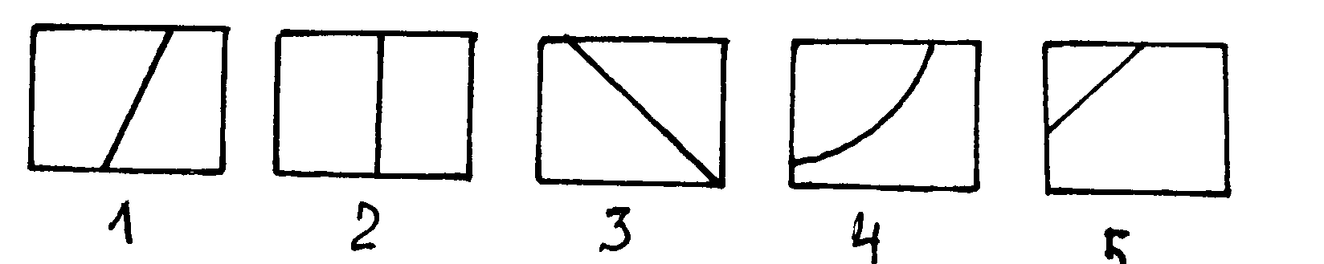
А. 1.
Б. 2.
В. 3
Г. 4.
Д. 5.
.

20.В каком случае плотность вещества тела больше (см. рис.), если
m₁ > m₂ , m₃ = m₄ > m₁. Длина и ширина тел – одинаковые.

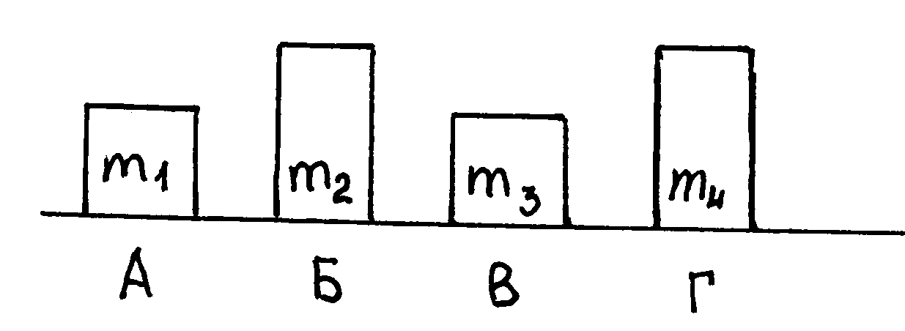

Составители: Ю.А. Сауров, О.Л. Лежепёкова, 2006.

Кировский ИПК и ПРО

Тест по физике для учащихся, обучающихся в 7-м классе

по учебникам Н.А. Родиной, С.В. Громова и А.В. Перышкина
Вариант 1
- Задания на понимание процессов познания физических объектов и явлений
1. Найдите ответ, в котором перечислены лишь физические величины
А. Время, газ, плотность. Б. Длина, мензурка, сила.
В. Путь, давление газа, масса. Г. Площадь, спидометр, скорость.
Д. Линейка, длина, вес.
- В учебнике физики написано: «Сила упругости, возникающая при
растяжении или сжатии тела, пропорциональна его удлинению».
Это утверждение является
А. Фактом. Б. Гипотезой. В. Физическим законом.
Г. Определением физической величины. Д. Нет верного ответа.
- Найдите выражение, в котором определяемая величина не зависит от
других величин, входящих в формулу.
А. р = F / S. Б. ρ = m / V. В. F = g ρ V. Г. p = gρh.
Д. Нет такой формулы.
- Решаются две задачи: а) рассчитывается маневр при стыковке двух космических кораблей; б) рассчитывается время обращения космических кораблей вокруг Земли.
В каком случае космические корабли нельзя рассматривать как
материальные точки?
А. Только в случае а). Б. Только в случае б). В. В обоих случаях.
Г. Ни в одном из случаев. Д. Нет данных для правильного ответа.
- Какое научное предположение (гипотеза) точнее объясняет следующий
факт: жидкости практически несжимаемы?
А. Молекулы жидкостей непрерывно и хаотически движутся.
Б. Молекулы жидкостей притягиваются друг к другу.
В. Молекулы жидкостей расположены близко друг к другу.
Г. Молекулы жидкостей не деформируются.
Д. Молекулы жидкостей имеют одинаковую массу и размеры.
- Каков объем жидкости в мензурке с учетом погрешностей измерения?
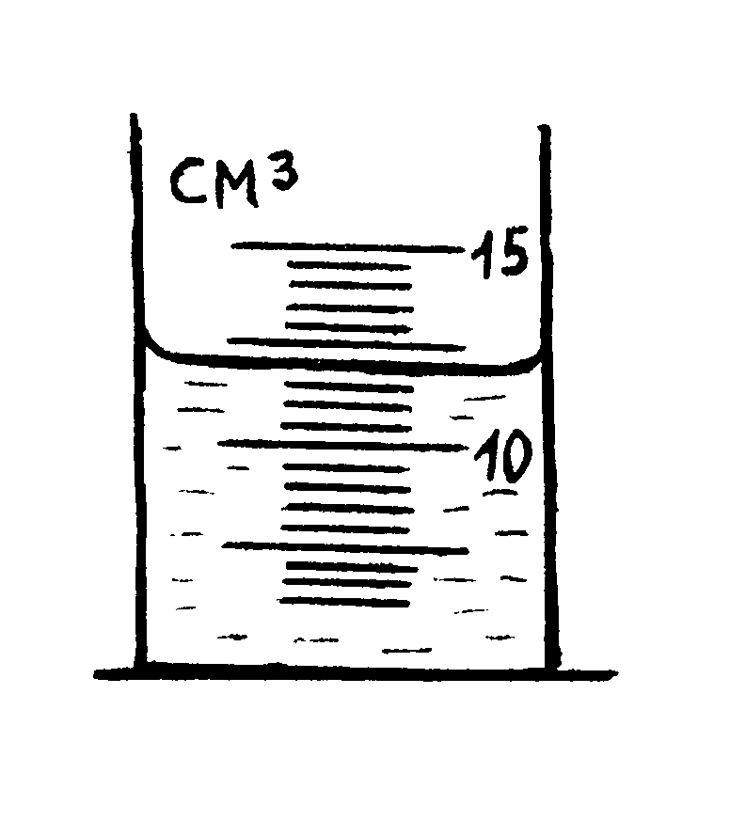
А. 11 ± 1 см³ .
Б. 15 ± 2 см³.
В. 13,0 ± 0,5 см³.
Г. 10 ± 2 см³.
Д. Нет верного
ответа

- Качественное описание физических объектов и явлений
- На полосках А – Г точками отмечены положения четырех движущихся слева направо тел через равные промежутки времени. На какой полоске зарегистрировано движение с возрастающей скоростью?
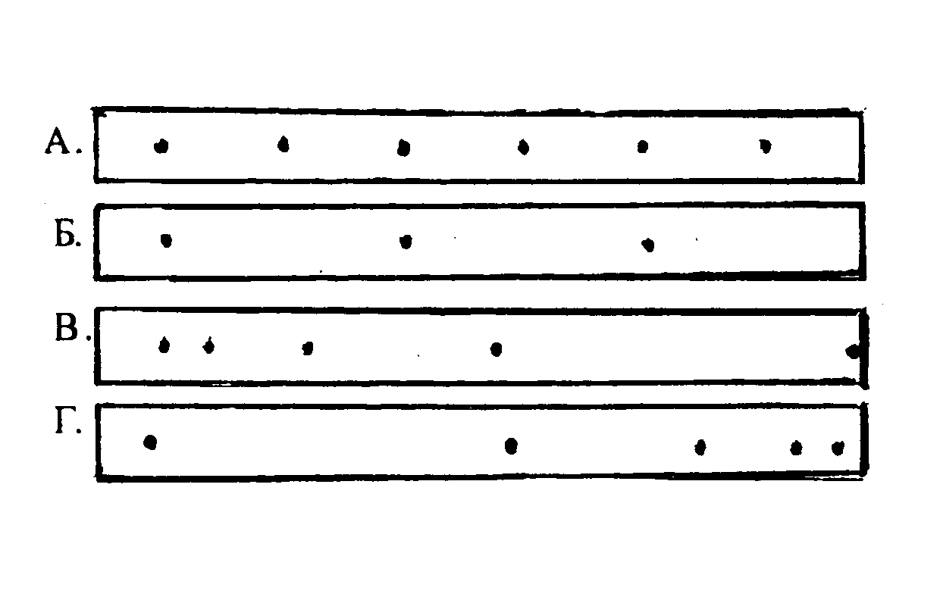

Д. Такого случая на полосках не зарегистрировано.
- Что характеризует масса тела?
А. Объём тела. Б. Равномерное движение.
В. Вес тела. Г. Плотность тела. Д. Нет верного ответа.
- В каком случае тело находится в покое? (см. рис.)
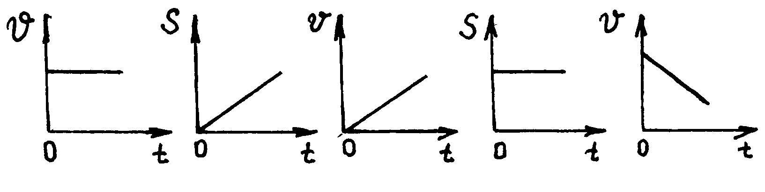
А Б. В. Г. Д.
10. Два тела имеют массы m и 3 m. Какое из них быстрее увеличит свою
скорость до одной и той же величины под действием одинаковой силы?
А. Быстрее первое. Б. Быстрее второе. В. Оба одинаково быстро.
Г. Время нельзя зафиксировать. Д. Нет верного ответа.
- Что является причиной деформации?
А. Действие силы упругости. Б. Действие силы тяжести.
В. Движение тела. Г. Действия окружающих тел.
. Д. Растяжение, сжатие или изгиб тела.
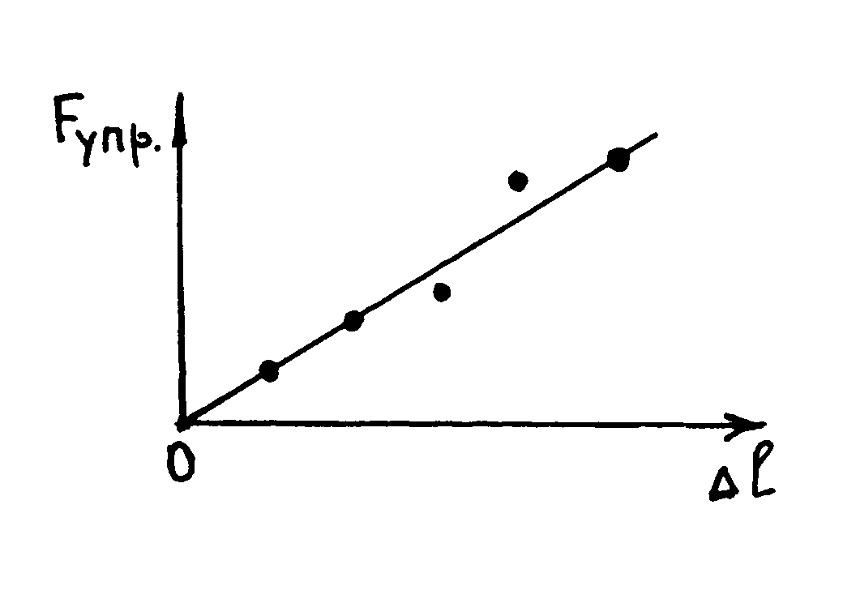
- Мальчик измерял силу упругости пружины при различных её удлинениях. По результатам измерений он построил график. Какую зависимость F _{упр} от Δ l он обнаружил?
А. Обратнопропорциональная зависимость.
Б. Сила упругости от удлинения не зависит.
В. Прямопропорциональная зависимость.
Г. Зависимость сложная, так как точки не
лежат на одной прямой.
Д. Нет зависимости.
- В начале подъёма в лифте человек ощущает, что его прижимает к полу лифта. Меняются ли при этом масса человека, сила тяжести и вес?
А. Все величины меняются.
Б. Масса и сила тяжести меняются, вес – не меняется.
В. Масса и сила тяжести не меняются, вес – меняется.
Г. Масса и вес не меняются, сила тяжести меняется.
Д. Все величины не меняются.
- Мальчик выбирает веревку, прикрепленную к другой лодке (см. рис.). К какой лодке приложена большая сила? Массы лодки пустой и лодки с мальчиком считать одинаковыми.
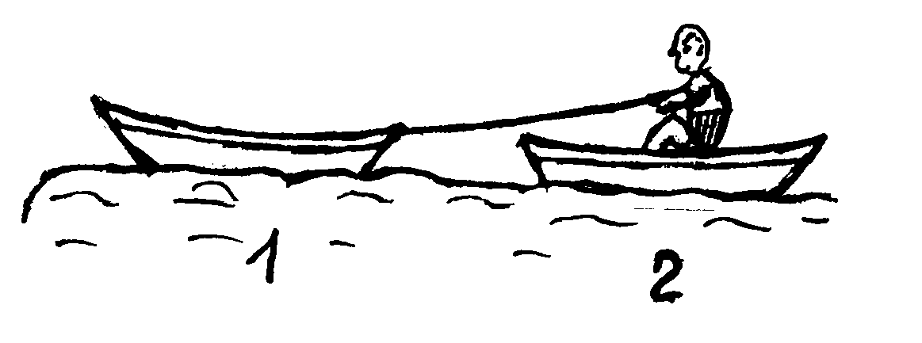
А. Лодки будут оставаться в покое.
Б. Лодки будут сближаться с одинаковыми скоростями.
В. К 1-й лодке приложена большая сила
Г. Силы одинаковые.
Д. Нет верного ответа.
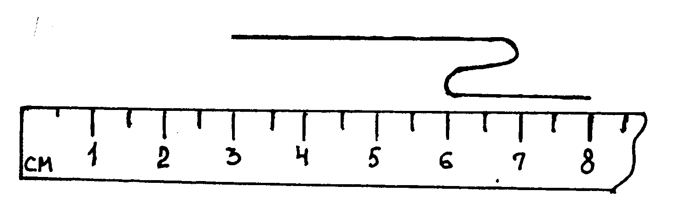
- Чему примерно равна длина изображенной веревки? (см. рис.)
А. 5 см.
Б. 6 см.
В. 7 см.
Г. 8 см.
Д. 9 см.
- Количественное описание физических объектов и явлений
- На рисунке представлен график зависимости пути от времени при равномерном движении. Определить скорость этого движения.
0 2 4 6 t,ч
S,км

20

10
А. 2,5 км/ч.
Б. 5 км/ч.
В. 7,5 км/ч.
Г. 10 км/ч.
Д. 12,5 км/ч.

